

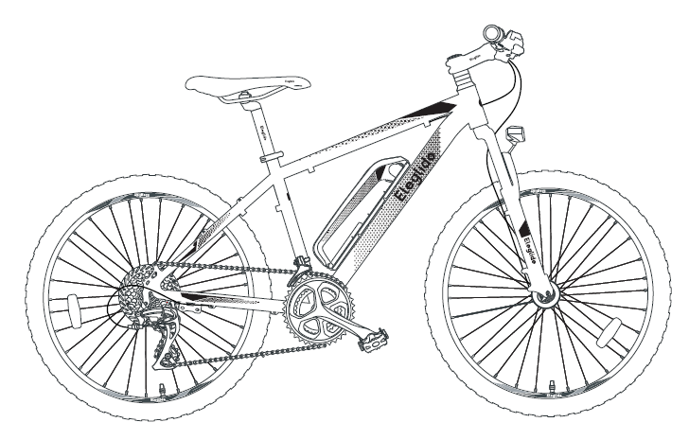

**Používateľská príručka**

**Eleglide M1/M1 Plus**

**Pred prvým použitím si pozorne prečítajte návod na použitie!**

## Poznámka

Pred prvou jazdou je dôležité, aby ste svoj nový elektrobicykel dobre poznali, aby ste si mohli

výkon, pohodlie, pôžitok a bezpečnosť z neho počas vašej jazdy. Aby ste porozumeli novému bicyklu a správnemu fungovaniu, mali by ste si najprv pozorne prečítať návod.

Po druhé, je dôležité, aby ste svoju prvú jazdu absolvovali za bezpečných a kontrolovaných podmienok, ako je to, že sa budete držať ďalej od áut, prekážok a iných cyklistov.

Po tretie, bicykle sú vozidlá s určitými rizikami. Počas jazdy na bicykli dodržiavajte pravidlá cestnej premávky. Je lepšie si pred prvou jazdou osvojiť miestne dopravné predpisy o jazde na e-biku po verejných komunikáciách pre prípad, že porušíte predpisy. Pre vašu vlastnú bezpečnosť si nikdy nezabudnite nasadiť kvalifikovanú prilbu, než nasadnete na e-bike.

Po štvrté, elektrobicykel je dodávaný bez základnej povinnej výbavy, ktorá sa môže na jednotlivých miestach líšiť. Ak teda chcete elektrobicykel používať na verejných komunikáciách, je potrebné vybaviť bicykel základnou povinnou výbavou v súlade s príslušnými zákonmi a predpismi.

Okrem toho je tento produkt navrhnutý pre vaše osobné použitie. Nepoužívajte ho na komerčné alebo iné účely.

Nakoniec si tento návod uschovajte pre prípad potreby.

## POZOR

Pred každým nabíjaním skontrolujte nabíjačku, kábel a zástrčku. Ak dôjde k akémukoľvek poškodeniu, nabíjačku nepoužívajte.

Pred jazdou skontrolujte tlak v pneumatikách a skontrolujte, či sú kolesá a riadidlá správne a pevne namontované.

Pred jazdou skontrolujte, či sú svetlomety bezpečne upevnené v správnej polohe, čisté a nie sú ničím zakryté. Poškodené reflektory je potrebné vymeniť.

Okrem toho, ak sedlovka v sedlovej trubke nie je zasunutá dostatočne hlboko, aby dosiahla značku minimálneho zasunutia, sedlovka sa môže zlomiť. Skontrolujte, či je zasunutý hlbšie, než je minimálna hĺbka zasunutia.

Pri brzdení na mokrej vozovke je brzdná dráha zvyčajne dlhšia ako na suchej vozovke. Pre bezpečnejšie zastavenie preto brzdite skôr.

Keď musíte súrne zabrzdiť, najskôr stlačte pravú brzdu, aby ste zastavili zadné koleso, a potom stlačte ľavú brzdu, najmä keď brzdíte vysokou rýchlosťou. Ak sa predné koleso náhle zastaví, zatiaľ čo zadné koleso stále bicykluje vysokou rýchlosťou, môžete spadnúť a zraniť sa, jazdite preto opatrne

Ďalej sa vyhýbajte kalužám, mokrému bahnu, močiarom, vode, snehu alebo ľadu. Snažte sa nepoužívať bicykel počas daždivého, búrlivého alebo zasneženého dňa. Ak sa elektrické časti bicykla (riadiaca jednotka, motor a batéria) navlhnú, namočia alebo namočia, dôjde k nezvratnému poškodeniu alebo dokonca k výbuchu batérie.

Tento produkt môže súčasne používať iba jedna dospelá osoba. Neprevážajte žiadnych ďalších cestujúcich

Toto vozidlo nie je hračka. Rovnako ako pri iných vozidlách môže dôjsť k pádu, nárazu alebo inej nebezpečnej situácii. Prosím, neponúkajte svoj e-bike nikomu, kto ho nevie správne používať. Ak necháte jazdiť na bicykli niekoho iného, bude vašou zodpovednosťou zabezpečiť, aby všetci jazdci rozumeli všetkým varovaniam, upozorneniam, pokynom a bezpečnostným opatreniam, a zabezpečiť, aby boli schopní používať tento produkt bezpečne a zodpovedne a chrániť seba a ostatných pred zranenie.

## Diagram



|  |  |  |
| --- | --- | --- |
| A. Riadidlá a Displej | B. Predné Koleso | C. Brzda |
| D. Pedále | E . Elektrické Motor | F. Zadný prehadzovač |
| G. Zadné koleso | H. Sedlo | I. Batéria |
| J. Hovoril Reflektor | K. reťaz | L. Predný prehadzovač |

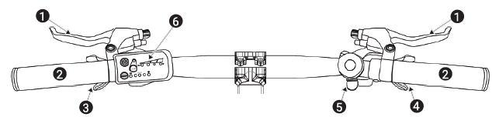

|  |  |  |
| --- | --- | --- |
| 1. Brzda Páka | 2 . Rukoväť | 3. Paka predného prehadzovača. |
| 4. Páka zadného prehadzovača | 5. Zvonček | 6. LED / LCD Display |

## Špecifikácia

|  |  |  |  |  |
| --- | --- | --- | --- | --- |
| **Model** | | | **M1** | **M1 Plus** |
| Zakl. Specifikacie. | Rozložené Veľkosť | | 1790 mm X 680 mm X 10 41 mm | |
| Šírka z Riadidlá | | 680 mm | |
| NW | | 21,3 kg | 21,7 kg |
| Stupeň odolnosti | | IP X4 | |
| Materiál | | Aluminium | |
| Max. Rozsah | Elektrické Režim | 30 km | 50 km |
| Asistencia Režim | 65 km | 100 km |
| Manuálny Režim | Nie Obmedzte to | |
| Max. Rýchlosť | | 25 km/h | |
| Prehadzovač | Počet prevodov | | 3 (predná strana), 7 (vzadu) | |
| Značka | | Shimano | |
| Motor | Ohodnotené Po we r/Napätie | | 250 W / 36V | |
| V stan Max. Moc | | 500 W | |
| Max. RPM | | 210 | |
| Max. Výkon Krútiaci moment | | 45 N.M | |
| Batéria | Kapacita/ Vek vol | | 7,5 Ah / 36V | l 2,5 Ah / 36V |
| Štandardné Moc Spotreba | | 270 Wh | 450 Wh |
| Ochrana Systém | | Áno | |
| Brzda | Typ | | disk Brzda & Auto Vypnúť Des i gn | |
| Brzda disk | Vonku Priemer | | 1 60 mm | |
| Niť Root Priemer | | M6 X 16 mm | |
| Pneumatika | veľkosť, značka, typ, Materiál l | | 275" x 2. l " CS T Pneumatické Guma Tir es | |
| Pneumatika Tlak | | 45-65PS I _ | |
| Najlepšie Pneumatika Tlak | | 50PS I (Vpredu pneumatika) | |
| 55PS I (Vzadu pneumatika) | |
| Tlmič | | | Mechanicky | Hydraulické Tlmenie |
| Odporúčaná výška jazdca | | | 160- 185 cm | 165-195 cm |

## Zoznam balíkov

|  |  |  |
| --- | --- | --- |
| Eleglide E-bike X 1 | Používateľsky Manuál X **1** | Nabíjačka X 1 |
| Pedál X 2 | Sada nastrojov X **1** | Plynova pačka X 1 |
| Hovoril Reflektor X 2 | Zadné Reflektor X **1** | Kľúč X 2 |

## Montážny návod

**Krok 1 Nainštalujte predné koleso**

1. Vytiahnite bicykel a postavte ho.
2. Uvoľnite maticu, aby ste odstránili dočasne chránenú lištu.
3. Vložte koleso medzi lopatky vidlice tak, aby oska mohla pevne sedieť na výstupkoch vidlice (štrbiny na špičke nožov vidlice)
4. Nasaďte naň tesnenia a utiahnite matice.

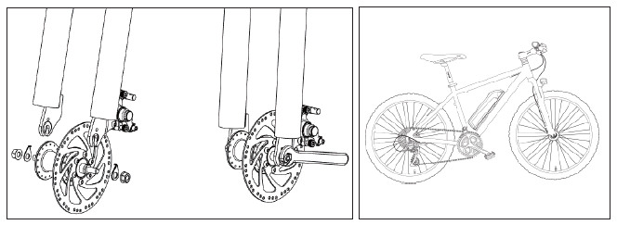

**Poznámka:** ak páku nie je možné úplne zatlačiť do polohy rovnobežnej s čepeľou vidlice, vráťte páku do polohy OPEN. Potom otočte nastavovaciu maticu proti smeru hodinových ručičiek a urobte jednu štvrtinu otáčky a skúste páku znova utiahnuť.

**Krok 2 Nainštalujte riadiacu tyč**

1. Otvorte sponu riadiacej tyče uvoľnením skrutiek a skrutiek na nej.
2. Nasaďte a upravte riadiacu tyč a uistite sa, že spona je v strede tyče.
3. Zaistite sponu utiahnutím skrutiek a skrutiek.
4. Otočte predné koleso a riadiacu tyč do správnej polohy.

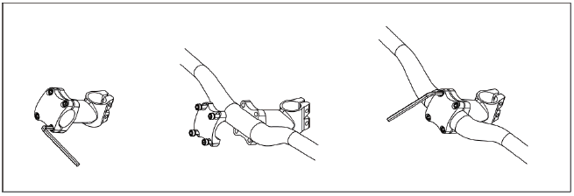

**Krok 3 Nainštalujte rukoväť ovládania plynu**

1. Uvoľnite dve skrutky na ľavej alebo pravej rukoväti, aby ste odstránili pôvodné puzdro rukoväte.
2. Zasuňte ovládaciu páku plynu a držte ju 1,5 cm od ovládania bŕzd.
3. Upevnite rukoväť.
4. Umiestnite lanko ovládania plynu na miesto.
5. Pripojte káble.

Poznámka: Dodržujte prosím miestne dopravné predpisy o inštalácii a používaní ovládania plynu.

**Krok 4 Nainštalujte predné svetlo**

1. Umiestnite predné svetlo s predným blatníkom.
2. Upevnite svetlo utiahnutím skrutky a skrutky
3. Upevnite rukoväť.
4. Umiestnite lanko ovládania plynu na miesto.
5. Pripojte káble.

**Krok 5 Nainštalujte pedále**

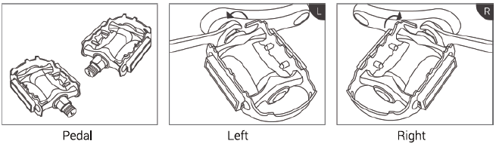

**Krok 6 Nainštalujte sedadlo**

1. Vložte sedlovku do nosného rámu.
2. Nastavte sedadlo na vhodnú výšku a zaistite ho zaistením rýchloupínacej spony.

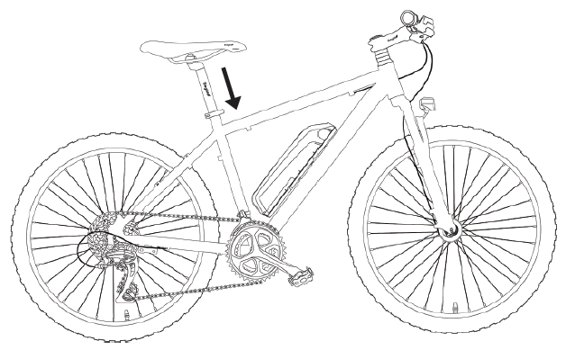

**Krok 7 Nainštalujte batériu**

1. Pred použitím vložte batériu do správnej polohy a odomknite ju.

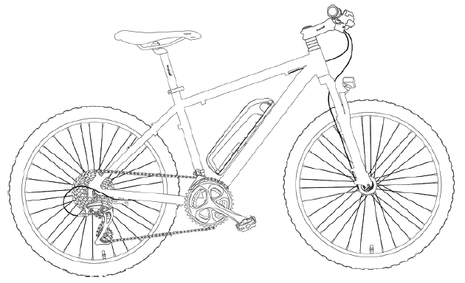

**Krok 8 Inštalácia reflektorov Krok 9 Zapnite napájanie**

1. Pred použitím vložte batériu do správnej polohy a odomknite ju.
2. Stlačením tlačidla On/Off na ovládacom paneli zapnite napájanie. Potom je pripravený na použitie 1

## Sprievodca LED displejom

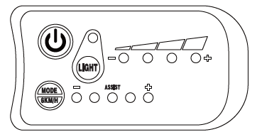

|  |  |
| --- | --- |
| **Zapnutie/vypnutie**    Stlačením tlačidla ON/OFF zapnete LED  zapnutie/vypnutie displeja | **Zapnutie/vypnutie svetlometov**    W h en a displej je otočil na, stlačte tlačidlo SVETLO _ tlačidlo do otočiť a h rozsvietiť svetlo . _ Stlačte tlačidlo to aga in vypnúť _ |

|  |  |
| --- | --- |
| **Indikátor stavu batérie**    Keď je úroveň nabitia batérie 100 %, všetky kontrolky LED sa rozsvietia. Keď svieti a bliká iba jedna kontrolka LED, znamená to, že batéria sa vybíja a je potrebné ju okamžite nabiť. | **Režim Push 6 km/h**    Najprv zapnite LED displej a nechajte bicykel stáť. Potom stlačte tlačidlo MODE, kým nezačne blikať prvá kontrolka, čím zapnete režim tlače 6 km/h. Tlačný režim je možné vypnúť stlačením brzdy. |
| **Tempomat**    Najprv udržujte bicykel v chode rýchlosťou, ktorá  chcete Stlačte tlačidlo MODE, kým nezačne blikať prvá kontrolka. Potom sa zapne režim tempomatu a motorka bude pokračovať v jazde konštantnou rýchlosťou, ktorú chcete. Režim tempomatu môžete vypnúť stlačením brzdy alebo plynu. | **5 Indikátor režimu rýchlosti**    Päť LED svetiel pod slovom „ASSIST“  predstavujú päť rýchlostných režimov vrátane 12 km/h, 16 km/h, 20 km/h, 23 km/h a 25 km/h Stlačením tlačidla MODE zmeníte režim rýchlosti. |

## Sprievodca LCD displejom

**Obsah na displeji**

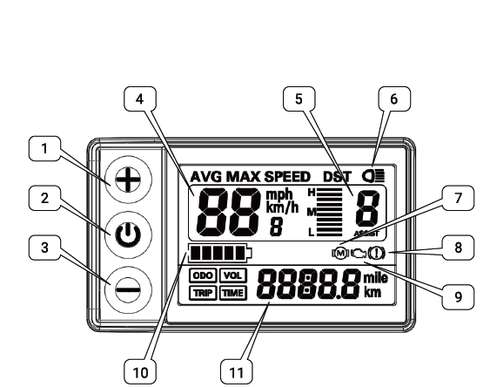

|  |  |  |  |  |  |
| --- | --- | --- | --- | --- | --- |
| 1 |  | HORE | 4 | **km/h** | Jednotka rýchlosti v reálnom čase |
| 2 |  | ON/OFF | **mph** | Jednotka rýchlosti v reálnom čase |
| 3 |  | DOLE | **AVG** | Priemerná rýchlosť jedného |
|  | | | **MAX** | Single Max. Rýchlosť |

|  |  |  |  |  |  |
| --- | --- | --- | --- | --- | --- |
| 5 |  | Rýchlosť Režim Radenie | 11 |  | Počet najazdených kilometrov Jednotka |
| 6 |  | Rozsvietené Marka |  | Počet najazdených kilometrov Jednotka |
| 7 |  | Motor Porucha Marka |  | Počítadlo kilometrov |
| 8 |  | Brzda Marka |  | Výlet Vzdialenosť |
| 9 |  | Porucha Marka |  | V reálnom čase Batéria Napätie |
| 10 |  | Batéria Moc Indikátor |  | Výlet Čas |

**Funkcie a operácie**

Zapnutie/vypnutie

Dlhým stlačením tlačidla stroj zapnete/vypnete Keď sa bicykel nehýbe a displej sa 10 minút nepoužíva, automaticky sa vypne všetko napájanie.

Zapnutie/vypnutie svetla   
Dlhým stlačením tlačidla zapnete/vypnete podsvietenie LCD a osvetlenie bicykla

Režim rýchlosti radenia

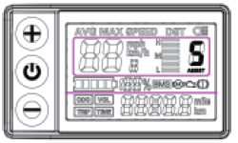

Krátkym stlačením tlačidla alebo môžete prepínať medzi piatimi rýchlostnými režimami od 1 do 5. Režim 1 je pre 12 km/h, 2 pre 16 km/h, 3 pre 20 km/h, 4 pre 23 km/h a 5 pre 25 km/h Prepne sa späť do režimu najnižšej rýchlosti zakaždým, keď sa displej reštartuje. Režim O je režim bez asistencie, čo znamená, že nie je napájaný. Ak bol zapnutý režim nulového štartu, po reštarte displeja sa vráti do režimu O. Ak je nastavený na nenulový štartovací režim, prepne sa do režimu 1, keď sa displej reštartuje.

**Nastavenie 6 km/h Push Mode**

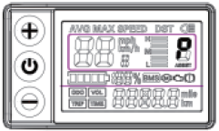

Stlačte tlačidlo, kým sa v zóne režimu rýchlosti nezobrazí „P“. Potom sa bicykel bude pohybovať rýchlosťou nie vyššou ako 6 km/h. Tlačný režim je možné vypnúť stlačením brzdy alebo ovládača plynu.

**Tempomat**

Najprv nechajte bicykel bežať rýchlosťou, ktorú chcete. Dlho stlačte tlačidlo. Potom sa zapne režim Cruise a bicykel bude bežať konštantnou rýchlosťou, ktorú chcete. Tempomat je možné vypnúť stlačením brzdy alebo plynu.

Kontrola Viac informácií

Po zapnutí LCD displeja krátkym stlačením tlačidla prepínate medzi ODO, TRIP, VOL a TIME a skontrolujte ich príslušné informácie.

Aktivácia funkcie Viac

Najprv dlhým stlačením tlačidla zapnite LCD displej. Potom dlhým stlačením tlačidiel a vstúpte do ponuky P0l. Údaje zobrazené v ponuke je možné zmeniť krátkym stlačením tlačidiel alebo . Potom krátkym stlačením tlačidla prejdete do ďalšej ponuky. Po úprave znova dlho stlačte tlačidlá a , čím opustíte stránku ponuky a vrátite sa na pôvodnú stránku.

|  |  |
| --- | --- |
| P01 : Úprava podsvietenia LCD; Úroveň 1 je najtmavšia a úroveň 3 najjasnejšia. | P08 Nastavenie rýchlostného limitu v rozsahu 0~100 km/h;. |
| P02: Zmena jednotky kilometrov; 0 je pre km a 1 pre míľu. | P09 Nastavenie nulového/nenulového štartu; 0 je pre nulový štart a 1 pre nenulový štart. |
|  | P16 Vynulovanie počítadla kilometrov stlačením tlačidla na 5 sekúnd. |

## Údržba

**Upratovanie**

Na utretie hlavného počítača použite mäkkú a vlhkú handričku. Nečistoty, ktoré sa ťažko odstraňujú, môžete vydrhnúť zubnou kefkou a pastou a potom vyčistiť mäkkou a vlhkou handričkou. Neumývajte svoj e-bike alkoholom, benzínom, acetónom alebo inými korozívnymi/prchavými rozpúšťadlami. Tieto látky môžu poškodiť vzhľad a vnútornú štruktúru elektrobicykla. Bicykel nenamáčajte ani ho neumývajte tlakovým čističom alebo hadicou.

Skladovanie

1. **Bicykel**
2. Nevystavujte e-bike priamemu slnečnému žiareniu alebo dažďu na dlhší čas a neskladujte ho pri vysokej teplote. Bicykel je lepšie skladovať na suchom a bezpečnom mieste pri teplote

0 °C - 25 °C.

1. Vyhnite sa korozívnym plynom, aby ste predišli chemickej korózii a poškodeniu elektrických častí a lakovaných povrchov, čo môže viesť k prevádzkovej poruche a nehode
2. Neskladujte ho vo výbušnom alebo horľavom prostredí alebo v blízkosti horľavých kvapalín.
3. **Lítium-iónová batéria**
4. Batériu nabíjajte po každej jazde a vyhnite sa jej úplnému vybitiu. Pretože úplné vybitie batérie môže spôsobiť jej trvalé poškodenie Nikdy nenechávajte lítium-iónovú batériu dlho vybitú. Ak napätie článku klesne pod povolenú hranicu v dôsledku samo vybíjania, dôjde k poškodeniu. Pre maximálnu životnosť skladujte batériu nabitú až na 50 % maximálnej kapacity
5. Batériu nikdy nenabíjajte vo výbušnom alebo horľavom prostredí alebo v blízkosti horľavých kvapalín. Nenabíjajte batériu na horľavom podklade, ako je papier, textílie atď., keď je batéria odpojená od vozidla. Nabíjajte ho na bezpečnom mieste mimo horľavých predmetov.
6. Nikdy nenabíjajte batériu, ktorá je už poškodená alebo vyteká.
7. Nenabíjajte batériu príliš dlho. Zastavte nabíjanie, keď sa naplní.
8. Batériu nabíjajte alebo vybíjajte pri teplote do 0 45 °C
9. Batériu je lepšie skladovať vo vnútri pri teplote 20 °C až 25 °C, keď sa dlhší čas nepoužíva. (Pri použití pri teplote 25 °C je dosah a výkon batérie najlepší, ale jej používanie pri teplote nižšej ako 0 °C môže znížiť jej kilometrový výkon a výkon.)
10. Neskladujte batériu pri príliš vysokej alebo príliš nízkej teplote.
11. Vlhkosť skladovacieho priestoru by mala byť 60±25%RH. Pokiaľ ide o pracovné miesto, vlhkosť by mala byť 5 85% RH.
12. Batériu neprepichujte, neudierajte ani nenarážajte.
13. Nepokúšajte sa rozoberať starú alebo poškodenú batériu ani ju vyhadzovať. Odneste ju do miestneho profesionálneho zariadenia na recykláciu batérií
14. **Ostatné diely**

|  |  |
| --- | --- |
| Hlava Súpravy | Každý rok vyberte, vyčistite a namažte ráfiky. Vymeňte ich, ak  nevyhnutné. |
| Kĺby | Neustále kontrolujte všetky matice, skrutky a rýchloupínacie zariadenia  tesnosť. |
| Brzdy | Každý mesiac jemne namažte brzdové lanká olejom. Skontrolujte nastavenie a včas vymeňte brzdové diely (klátiky, čeľuste, doštičky), ak sú opotrebované. Káble sa musia vymeniť, ak sú poškodené/dole. |
| Predná Odpružená Vidlica | Zverte to odborníkom. |
| Pneumatiky | Pravidelne kontrolujte poškodenie, opotrebovanie, rez a únik vzduchu. |
| Náboje kolies | Každý mesiac namažte ložiská náboja. Skontrolujte a upravte kužele, ak  potrebné, aby sa zabránilo odieraniu nábojov o vidlice. |
| Pedále | Namažte a ložiská a skontrolovať pre tesnosť . |
| Kľuky | Ložiská mažte mesačne (pokiaľ nejde o bez údržbové stredisko  držiak je nainštalovaný na bicykli) Skontrolujte, či sú všetky časti stredového držiaka správne utiahnuté. |
| Reťaz | Vyberte ho a vyčistite každých 6 mesiacov. Reťaz musí byť čistá, ale  nie suché. |
| Ráfiky | Často kontrolujte, či sú kolesá pevné a bezpečné. Ráfiky by mali byť chránené pred olejom, voskom, mastnotou, lepidlom atď. Skontrolujte  či sa lúče strácajú alebo chýbajú. |
| Ozubené kolesá | Podľa potreby pravidelne čistite a jemne namažte. Udržujte prednú a  zadná prehadzovačka beží hladko nastavením |
| Sedlo a sedlovka | Skontrolujte, či sú skrutky, matice a rýchloupínacie zariadenia dotiahnuté. |
| Stojan | Každý rok ho vyčistite a jemne namažte. |

***Pozor:*** *pri mazaní dbajte na to, aby sa mazivo nedostalo na brzdové kotúče a doštičky. V opačnom prípade môže brzdový systém zlyhať.*

Riešenie problémov

Pred odoslaním produktu do určených opravovní skontrolujte nasledujúce problémy a riešenia.

|  |  |  |
| --- | --- | --- |
| **Problém** | **Možné príčiny** | **Riešenia** |
| Displej nefunguje alebo sa vozidlo nedá zapnúť. | 1. Žiadne napájanie; 2. Elektrický vodič nie je správne alebo pevne zapojený; 3. Displej je poškodený; 4. Vyhorenie ovládača alebo poškodenie vodou | 1. Nabite batériu; 2. Znovu správne a pevne pripojte elektrický vodič; 3. & d. Obráťte sa na predajcu 4. Pomoc; |
| Predné svetlo nefunguje  práca. | 1. Kábel nie je správne zapojený; 2. Je poškodený; | 1. Zapojte kábel správne; 2. Kontaktujte predajcu; |
| Batéria sa nenabíja. | 1. Nabíjačka nie je správne zapojená; 2. Je mimo odporúčaného teplotného rozsahu; 3. Batéria je nabitá pod menovité napätie; 4. Je poškodený; | 1. Zapojte ho správne a znova ho nabite; 2. Nabíjajte ho pri správnej teplote; 3. Nabíjajte ho pod menovitým napätím; 4. Kontaktujte predajcu; |
| Nedostatočná dojazdová vzdialenosť | 1. Batéria nie je úplne nabitá; 2. Nízky tlak v pneumatike; 3. Časté brzdenie; 4. Starnutie batérie alebo útlm kapacity batérie; 5. Nízka teplota okolia; | 1. Úplne nabite batériu; 2. Pred každým použitím skontrolujte tlak v pneumatikách; 3. Osvojte si dobré jazdecké návyky; 4. & e. To je normálne; |
| Motor nefunguje | 1. Brzdová páka sa nevracia správne; 2. Elektrický kábel nie je správne zapojený; 3. Senzor alebo ovládač je neefektívny; | 1. Nastavte brzdovú páku; 2. Správne zapojte elektrický kábel; 3. Požiadajte o pomoc predajcu; |

***Pozor:*** *ak sa vyskytnú akékoľvek iné poruchy a nemôžete nájsť žiadne riešenie z vyššie uvedenej tabuľky, kontaktujte predajcu, aby to vyriešil. Akákoľvek iná údržba a opravy, ktoré je potrebné vykonať pomocou profesionálnych nástrojov a techník, by mal vykonávať kvalifikovaný mechanik bicyklov určený výrobcom alebo strediskom údržby.*

**Záruka**

Eleglide poskytuje jednoduchý, spoľahlivý a efektívny servis pre všetky produkty v rámci našej záruky. Záručné doby rôznych produktov a príslušenstva od dátumu nákupu nájdete v tabuľke nižšie.

Naši distribútori, partneri, predajcovia a predajcovia by mali poskytovať popredajné služby priamo svojim zákazníkom. Ak má váš produkt Eleglide problém so zárukou, obráťte sa na predajcu, od ktorého ste produkt zakúpili. Mali by ste poskytnúť všetky relevantné informácie o objednávke, ako sú čísla objednávok, faktúry, účtenky atď.

|  |  |  |
| --- | --- | --- |
| Model | Komponenty | Záruka |
| M1  M1 Plus | Rám | 3 roky |
| Predné Vidlička | 1 rok |
| Riadiaca jednotka | 1 rok |
| Motor | 1 rok |
| Akcelerátor | 1 rok |
| Nabíjačka | 1 rok |
| Batéria | 6 mesiacov |
| Ovladaci panel | 6 mesiacov |
| Reťazové koleso | 6 mesiacov |
| Voľnobeh | 6 mesiacov |
| Ovládač rýchlosti | 6 mesiacov |
| Prehadzovačka | 6 mesiacov |
| Predný prehadzovač | 6 mesiacov |
| Zadný prehadzovač | 6 mesiacov |
| Stojan | 3 mesiace |
| Predne svetlo | 6 mesiacov |
| Pedále | 3 mesiace |
| Ostatne | 74 dni |

**Záručný proces**

* Kupujúci musia poskytnúť dostatočný doklad o kúpe.
* Pre uplatnenie záruky je potrebné poskytnúť popis závady. Viditeľný dôkaz o chybe musí byť poskytnutý spolu so sériovým číslom položky (ak existuje). Eleglide musí zdokumentovať, čo sa stane, keď kupujúci riešia problémy s výrobkami.
* Možno budete musieť vrátiť položku na kontrolu kvality.
* Keď vraciate chybný výrobok, mali by ste ho vložiť do pôvodného obalu alebo do obalu schváleného predajcom.

**Platný doklad o kúpe**

* Číslo objednávky vášho online nákupu od autorizovaného predajcu Eleglide;   
  Faktúra;
* Potvrdenie o predaji s dátumom od autorizovaného predajcu Eleglide;

***Poznámka:*** *Na vybavenie reklamácie môže byť potrebný viac ako jeden druh dokladu o kúpe (ako napr*

*prijatie prevodu peňazí a potvrdenie adresy, na ktorú bola položka pôvodne odoslaná).*

**Záruka bude neplatná v nasledujúcich situáciách:**

* Tovar je po záručnej dobe. Produkt je stratený alebo ukradnutý.
* Produkt je bezplatný alebo bezplatný.
* Výrobok sa používa nevhodným spôsobom alebo v nevhodných podmienkach, okrem iného vrátane: pádov, extrémnych teplôt, vody, nesprávnej prevádzky.
* Produkt nie je v pôvodnom stave, ako sú úpravy.
* Výrobok bol použitý v kombinácii s príslušenstvom, ktoré nie je kompatibilné s výrobkom
* Kupujúci nemajú dostatočný doklad o kúpe produktov. Do produktu bol nainštalovaný nepodporovaný softvér alebo firmvér
* Pri škode spôsobenej zákazníkom je zákazník zodpovedný za náklady na opravu a prepravu.
* Osobné veci zákazníkov sa posielajú do Eleglide namiesto produktov Eleglide.



SHENZHEN GEEKBUY E-COMMERCE CO, LTD.

Adresa 19. poschodie, Galaxy World Tower B, #7 YaBao Rd,   
LongGang District Shenzhen, Čína

Webová stránka http//www.eleglide.com/   
E-mail support@eleglide.com

**CE RoHS**

**Vyrobené v Číne**